Paysandú: Siniestra Siniestralidad en el tránsito
Por Darío Rodríguez(*)
Si alguien se tomara el trabajo de observar un fin de semana, por ejemplo, la llegada de ambulancias, patrulleros o vehículos particulares a las emergencias del Hospital Escuela del Litoral (HEL) y de la mutualista podrá dimensionar la problemática del tránsito en Paysandú.
Se estima, -hay datos contradictorios-, que Paysandú dispone de 40 mil autos y unas 80 mil motos; aunque no sabemos dos cosas: si todos circulan y si están empadronados.
La gente ha sido inducida, -fenómeno del sistema-, a correr detrás de un automóvil, aunque aumente su endeudamiento y los bancos hagan “su agosto”. Por eso en la ciudad pululan las automotoras.

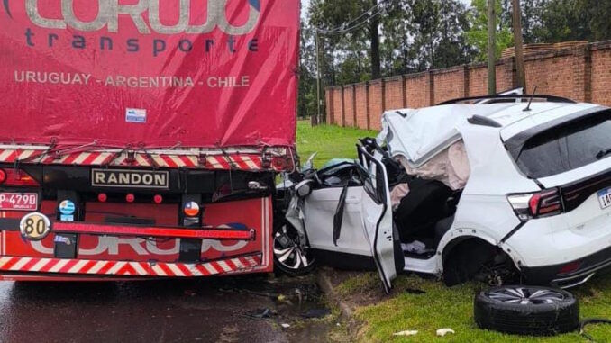
(Se lo llevó puesto)

El año pasado, en todo el Uruguay, se empadronaban unas 167 motos por día y se prevé que este año se vendan unas 65 mil; esto se refleja por estos lares.

En definitiva, “su majestad” el automóvil no deja de ser sinónimo de estatus y además se puede exhibirlo, trasladarlo. Son unas de las nuevas formas de habitar la ciudad. A tal punto que la CAF estima que al 2040 habrá 1.9 millones de vehículos en Uruguay.
El incremento del parque automotor, que satura zonas de la ciudad, el factor humano y ausencias de políticas que mitiguen la “epidemia”, explican la siniestralidad. No se ven políticas compensatorias.
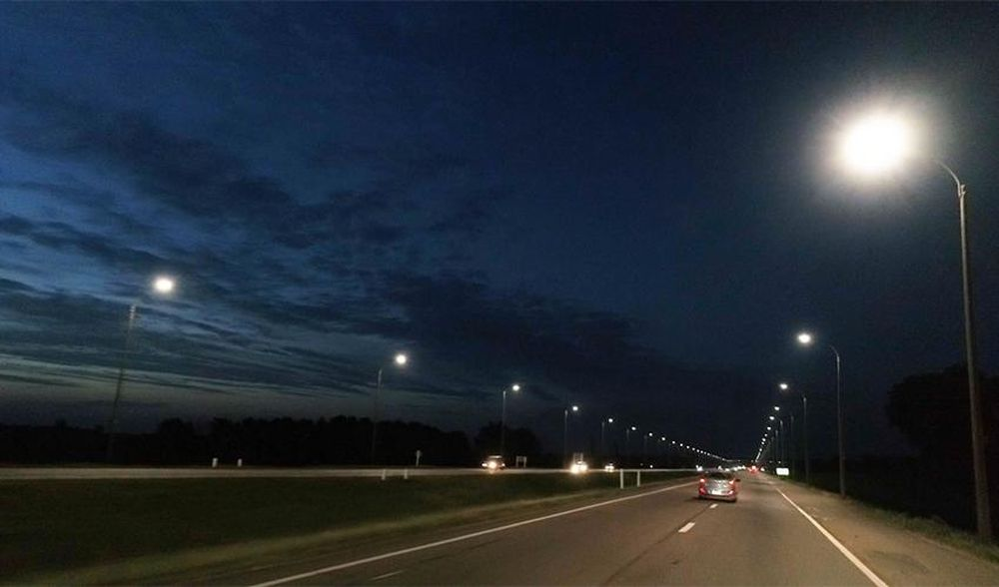(Los días de lluvia salen los chambones)
Mucho rodaje
En Uruguay, “el año pasado según la Unidad Nacional de Seguridad Vial (UNASEV) se registraron (en todo el país) 21 mil 597 siniestros de tránsito que dejaron un saldo de 27 mil 300 personas lesionadas, estableciéndose un promedio de 75 personas lesionadas por día. Atento a ello, la tasa de mortalidad es de 12.09% en Uruguay, en un parque automotor que creció 3.6% en comparación con el año 2023, según indica el Sistema Único de Cobro de Ingresos Vehiculares de SUCIVE”.
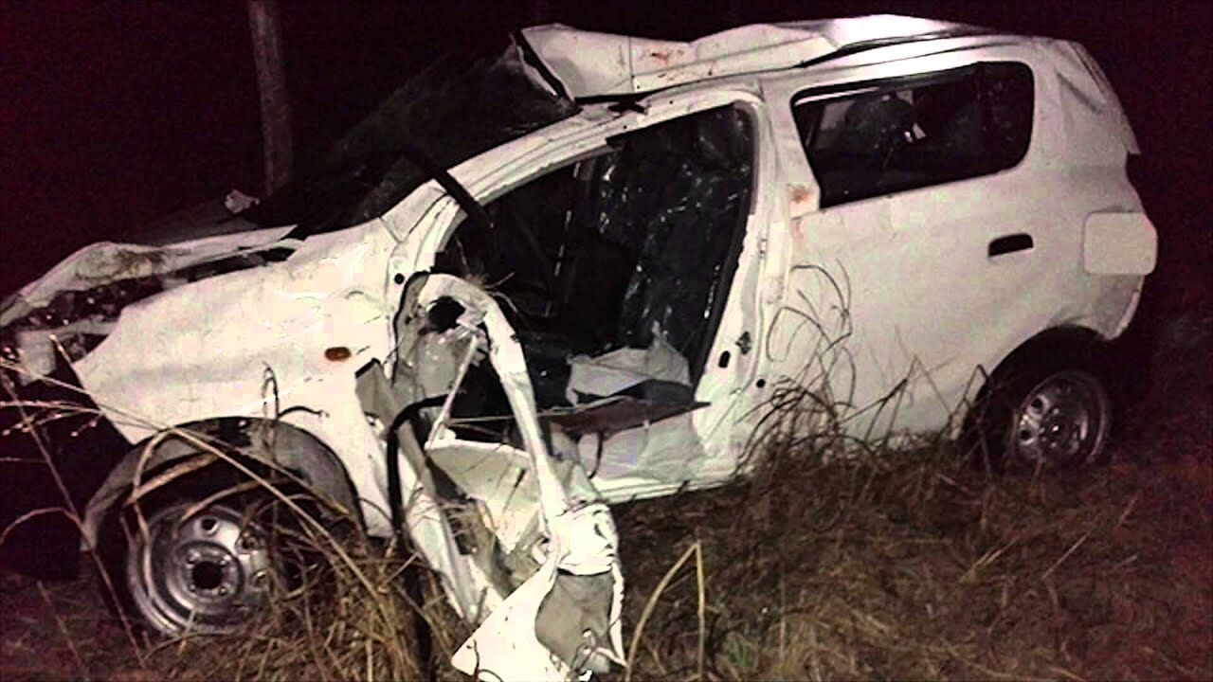(Los peligros nos acechan)
Legisladores oficialistas y de Cabildo Abierto (CA), en el entendido de la existencia de un fuerte componente de error humano, impulsan un proyecto que exige a los conductores de vehículos constancia de “aptitud psicológica”. La iniciativa se basa en un proyecto presentado en la legislatura anterior por Silvana Pérez Bonavita, de C.A.
El presidente de la UNASEV, Marcelo Metediera, dijo estar afín a dicha iniciativa. Metediera recordó además que “actualmente se exige un examen psicológico a aspirantes de las categorías B en adelante”; reservadas a conductores profesionales.
El actual director de tránsito de la Intendencia de Paysandú (IDP), Gastón Berretta, le había dicho al matutino local que en Paysandú “de acuerdo a lo establecido por el Permiso Único Nacional de Conducir, para que un aspirante acceda a una licencia de conducir, en el caso de amateurs se realiza un examen sicotécnico, con pruebas teórica y práctica según corresponda y el en caso de profesionales, se someten a seis pruebas diferentes”. Aunque sobre el proyecto en cuestión, la IDP no tiene posición.
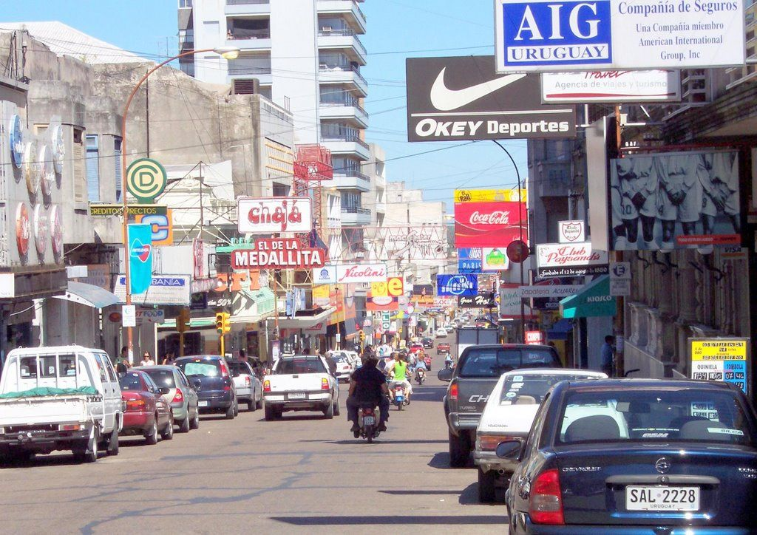 (Con zona azul, un centro saturado)
Evidencias evidentes
Para muchos comentaristas, el tránsito en la ciudad es un desastre. Algunos lo han cuestionado. En abril, el citado medio comentaba “que las autoridades departamentales y nacionales optan por el camino más fácil: “rascar donde no pica” o, para decirlo de manera más directa, prefieren optar por un modelo recaudatorio para mejorar las finanzas, en lugar de educar a los conductores, peatones y propietarios de animales sueltos,…” Golpeaba duro sobre la instalación de radares en rutas nacionales y le adjudicaban un fin recaudador. “Este es un claro ejemplo del abuso municipal dispuesto por la Administración Olivera y que continúa actualmente en la ruta 90, a la altura del Trébol”. Se inclinaba por la adopción de otras medidas.
La UNASEV realiza anualmente reportes, entre otros, sobre la siniestralidad en cada Departamento.
En Paysandú mientras en el 2023 hubo 15 fallecidos, el año pasado trepó a 21; un aumento del 40 %. En cambio, en las categorías lesionados y siniestros hubo un ligero incremento de 2.2%. Lesionados pasó (2023) de 1.276 a 1.304 (2024) y siniestros de 1.018 (2023) a 1.040 (2024)
En este Departamento, observando la secuencia 2019-2024, siempre según UNASEV, los hombres son quienes más se lesionan si se compara con las mujeres; 3.478 en ese período contra 2.903.
Los números dan cuenta que, por tramo etario, los varones jóvenes entre 20-24 años son los más accidentados. En los heridos graves, sustantivamente hombres, los más afectados son los conductores; un 78%. Por otra parte, los fallecidos según el rol, son conductores (83%) y, básicamente, hombres (75%).
Hay otra información sustantiva con otros indicadores que dan buenos insumos para diseñar una política de prevención y educación; que la misma no sea fruto del talenteo. El país no se puede dar el lujo de ver cómo la gente se accidenta, pierde capacidades o directamente fallece.
¿Y las políticas locales?
En el informe del año pasado, la Unidad se proponía “avanzar hacia una política pública basada en evidencia y con capacidad de actuar allí donde los problemas se manifiestan”. Un loable propósito.
Los datos “son una fotografía de lo que está ocurriendo en el territorio, con sus avances y retrocesos, sus particularidades y tendencias” y pueden guiar “políticas públicas con mayor precisión” para “lograr una movilidad más segura, saludable y equitativa”.
La evidencia que aquí se recoge es parte del esfuerzo por construir una política nacional sólida, transparente y territorialmente sostenible.
La pregunta que surge, inmediatamente, es qué está haciendo la Dirección de Tránsito de la IDP. Hasta donde sabemos, -tras intentar un contacto con el director Gastón Berretta, sin éxito-, se puede decir que una de las apuestas es a la gestión administrativa, “que la gente desde su propia casa pueda hacer trámites completos, como una renovación de licencia de conducir”. Apuesta a la digitalización.
Ahí hay otro problema vinculado a la preeminencia que tendrían los gestores en relación a la gente común y los cupos de atención.
De la mano de priorizar los soportes técnicos y la logística se han recambiado 18 motos; incorporando Honda XR 190. Pero estas medidas deben ser sustentos de políticas y no un fin en sí mismo. Es discutible que con un puñado de inspectores se pueda realizar un trabajo relevante.
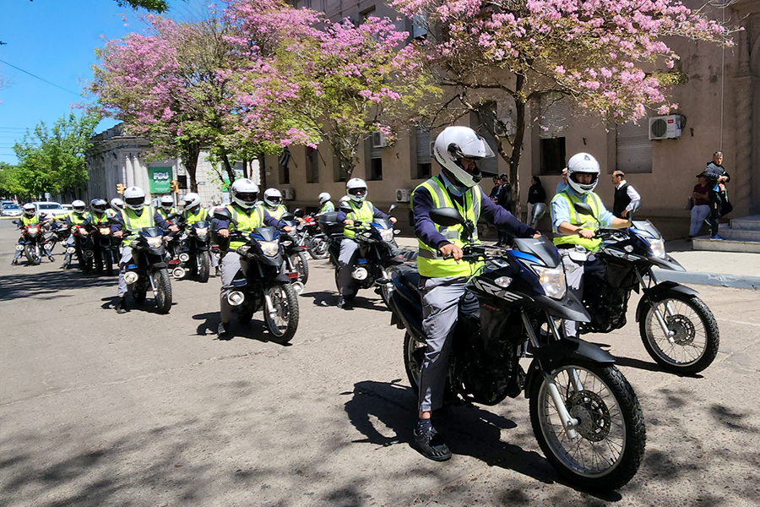(Recambio de motos)
Antes de la asunción de Olivera, allá por junio, se anunciaba el envío de un proyecto a la Junta Departamental para modificar la ordenanza de tránsito. Una de las modificaciones planteaba que quien circula por una calle preferencial mantenga su derecho de paso, incluso cuando gira. La medida iba acompañada con cartelería alusiva.
Por otra parte, al director anterior de Tránsito le parecía que la libreta por puntos era “un paso importante hacia una cultura vial más responsable”; la actual administración no se ha expedido sobre el asunto.
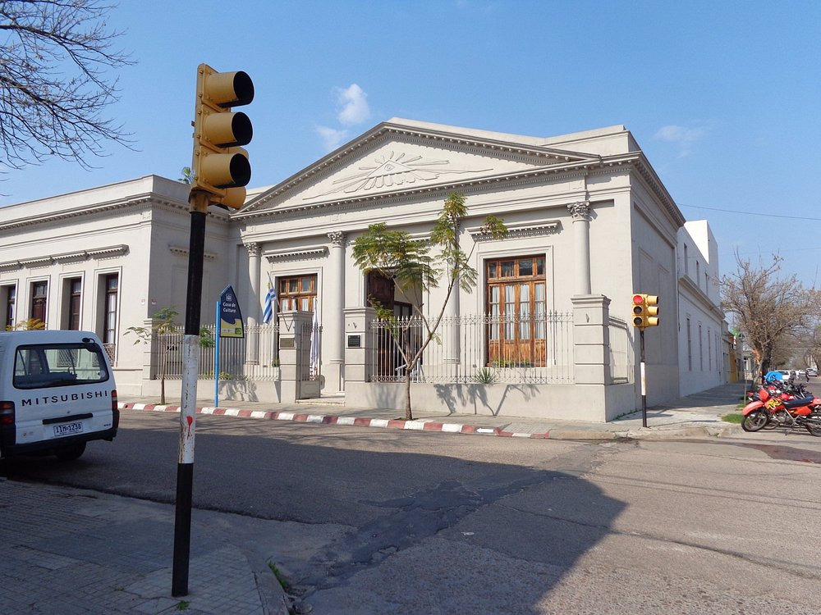(Difícil ver espacio para los ciclistas)
Parece claro, con la evidencia e insumos existentes, que no hay una política integral para abatir la alta siniestralidad. Es curioso, además, que en una ciudad universitaria andar en bicicleta sea, en calles céntricas, un verdadero ejercicio de intrepidez. Además, como la propuesta de movilidad, de hecho, privilegia el uso del automóvil particular, andar en bicicleta también implica una dificultad para dejarla a buen resguardo.
La movilidad y la actual siniestralidad en el tránsito, que tensiona los sistemas de salud, debería ser una preocupación más vigorosa de la gente que permee la voluntad de la IDP.
(*) Darío Rodriguez es Licenciado en Ciencias de la Comunicación (UdelaR), periodista y asesor en temas de cooperativismo, vivienda y hábitat

